
Муниципальное бюджетное дошкольное образовательное учреждение
Детский Сад №2 «Рябинка».
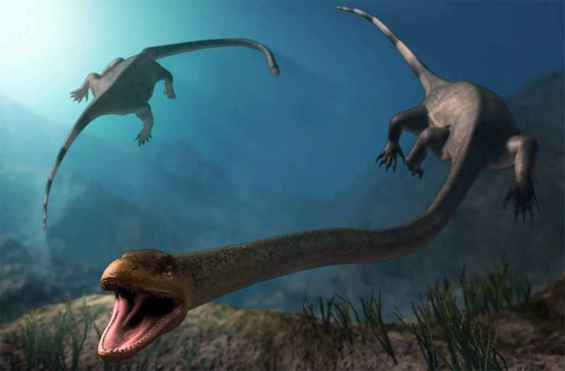

Индивидуальный проект

«Морские чудовища – динозавры

и их родственники»

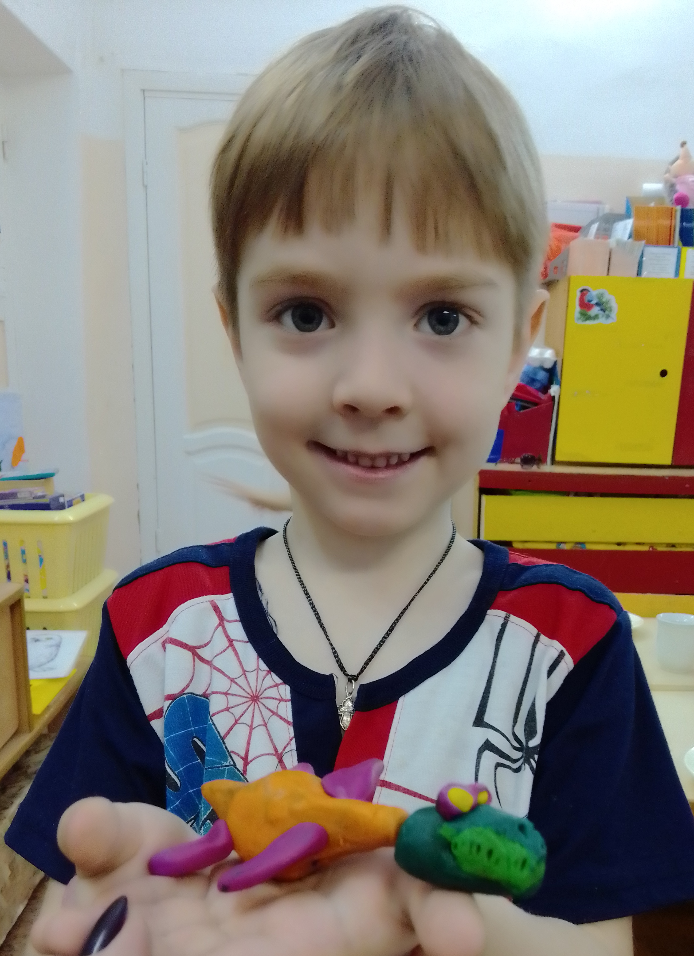

Работу выполнили:
Фёдор Соболев (6 лет)
с мамой, Соболевой А.В..
Руководитель:
воспитатель Давыдова С.Н.

г. Пошехонье 2020г.

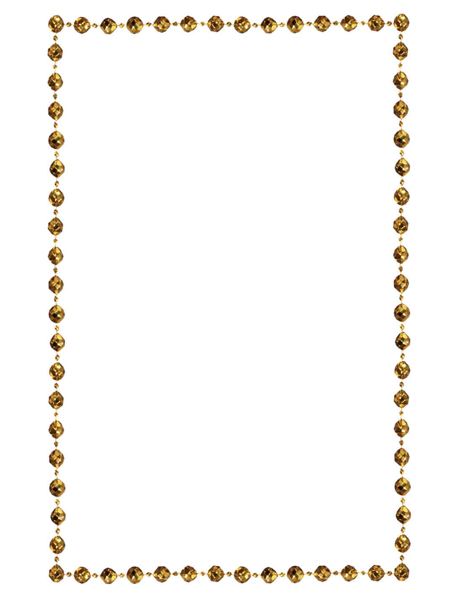
Работу выполнили: Фёдор Соболев (6 лет) с мамой.
Руководитель: Воспитатель Давыдова С.Н.

Окружающий мир очень богат и разнообразен. Нас окружают предметы живой и неживой природы. Природа - это загадочный мир. Меня очень заинтересовали динозавры и в прошлый год мы с мамой и Светланой Николаевной реализовали проект «Путешествие в мир динозавров». Но я изучил жизнь сухопутных динозавров, а морские чудовища для меня остались загадкой. Поэтому побывав в зоопарке и увидев крокодила, дельфина, акулу я был в восторге! После этого посещения я заинтересовался жизнью этих представителей фауны. И у меня возник вопрос: «Не являются ли некоторые из увиденных мною животных родственниками морских динозавров?» Этот вопрос не давал мне покоя. Ведь очень многие современные животные похожи на динозавров. Я очень захотел узнать, как жили динозавры, как они выглядели, почему вымерли и, самое главное, нет ли у них родственников в нашем мире?
Цель исследования: узнать о жизни морских чудовищ, и существуют ли в наше время родственники динозавров.
Я предполагаю, что на Земле еще существуют родственники динозавров. Например: крокодилы, дельфины, морские угри, черепахи, киты.
Объект: морские динозавры.
Задачи:
- провести сравнение динозавров с существующими животными;
- определить есть ли у них общие черты в строении тела, во внешнем виде и в поведении;
- выявить наиболее близких родственников.
Для решения поставленных задач, мною использовались следующие методы:
- изучение научной литературы;
- беседы со взрослыми;
- знакомство с научно-познавательными фильмами;
- поиск информации в Интернете.
Актуальность: Интерес к динозаврам не исчезает у детей всех поколений, поэтому мы посчитали эту тему актуальной и решили узнать, кто является родственниками динозавров в настоящее время. Так родилась эта работа.
План работы:
- Изучить морских динозавров. Провести сравнение динозавров с существующими животными.
- Оформить результаты исследования.
- Создать своими руками макет жизни морских чудовищ - динозавров.
- Создать книгу «Морские чудовища и их родственники».
- Защитить проект (представление презентации).

Мой рассказ о динозаврах.
Как же определить, является ли то, или иное современное животное родственником динозавра? Это нелегко. Некоторые животные могут внешне походить на динозавров, но этого недостаточно. Необходимо еще сходство скелета и общие особенности поведения.
Исследуем, динозавров с некоторыми современными животными, которые либо внешне похожи на некоторых динозавров, либо ведут себя похожим образом:

Плиозавр был хищником-одиночкой.
Если хорошо приглядеться, то можно увидеть сходство с нынешними крокодилами. Первоначально ученые приняли его за рептилию наподобие аллигатора и назвали его - хищник Икс. Вели охоту в одиночку с самого рождения. Рождение новых динозавров происходило в воде. В пище они были не разборчивы, питались абсолютно всем, что видели. Благодаря своим размерам и силе побеждали в любой схватке. Естественных врагов у них не было, поэтому они нападали первыми, даже не смотря на то, что другие завры были их сородичами. Также нередко нападали на птерозавров, заходивших в воду, об этом говорит то, что в желудках сохранившихся останков плиозавров палеонтологи находили закаменелые тела этих крылатых динозавров.
Подробно о строении тела. Хвост короткий, а тело было длинным и узким, что позволяло быстро перемещаться в воде и безо всяких усилий догнать любую жертву. В целом тело, если не брать в учет плавники, очень похоже на крокодилье.
Череп плиозавра является самым большим среди всех существовавших хищников, его длина могла достигать 2,7м. Благодаря огромнейшим, мощнейшим зубам и клыкам, раскусить жертву пополам и раздробить ее кости для данного вида было легче простого. Такая мощь не оставляла шансов для того, чтобы выжить после укуса.
Конечности были около 2-2,3м, по своему виду напоминали ласты.
Я выяснил, что на черепе крокодила перед глазницами имеются такие же впадины, как у динозавров.
Ихтиозавр - водный динозавр﻿.
Во время триасового периода в морях наблюдалось огромное количество рыб, но хозяевами морей и океанов так и оставались ящеры. Из-за великой засухи ящерам пришлось покинуть сушу и перебраться в водный мир. Почти все животные тогда видоизменялись, лапы потихоньку превращались в ласты, что давало возможность быстро плыть и чувствовать себя рыбой в воде.
Учеными доказано, что самым первым динозавром, который вернулся в воду, стал ихтиозавр. Внешне очень похожи на нынешних дельфинов, они были плотоядными и в настоящее время насчитывается больше 50 видов ихтиозавров.
Хоть первые останки и были найдены в России (на берегу Волги), все же самое большое скопление этих динозавров было найдено в Германии.
Жили и охотились водные ящеры всегда стаями, так они могли легко дать бой любому напавшему, да и добывать пищу также было проще. Были плотоядными, питались рыбой и животными, нападали лишь на тех, кто подходил им по размерам, самым главным блюдом считались белемниты («родня» кальмаров), в желудках динозавров было найдено огромное количество их костей.
Рождение детенышей происходило в воде, на момент рождения «маленькие» ихтиозавры уже сами умели хорошо плавать и доставать себе пищу.
Форма тела напоминает дельфина, различие лишь в строении позвонка (рыбий тип, т.е. во время плавания сгибание происходило в горизонтальной плоскости, лопасть хвоста – в вертикальной плоскости). Поэтому, если вы где-то встретите картинку, где завр выпрыгивает из воды, знайте, что сделать это он не мог (из-за своего строения позвоночника). На спине, как и на хвосте у ихтиозавров были плавники. Кожа была не чешуйчатая, а для лучшего передвижения была покрыта смазкой. Голова была срощена с телом, как у всех рыб. Во рту располагалось огромное количество зубов различной длины и формы. Глаза были очень большими, просто огромными (20-24см в диаметре). Чтобы выдерживать давление воды, при нырянии на глубину, глазное яблоко было защищено костяным кольцом.
Мозазавр - водный динозавр
Мозазавр является первым найденным видом из семейства мозазавровых и одним из самых крупных из них, более того он вообще был одним из самых огромных обитателей водного мира за всё существование нашей планеты.
Этот гигант водных глубин пришел на смену ихтиозавру в начале мелового периода и стал последним видом хищных морских пресмыкающихся. Мозазавр является предком нынешних варанов, но в отличии от них, у него было очень слабо развито обоняние, а также жизнь полностью проходила под водой.
Ученые практически на всех континентах обнаружили останки данных динозавров, не исключением была и Антарктида. Хотя завр и является предком варана, его постоянная среда обитания покрывала только моря и океаны, да и передвигался он по-змеиному, как делают это морские угри.
Все мы знаем, что в то время на суше правили динозавры, ну а королями океанских вод можно поистине считать мозазавров и плиозавров, они абсолютно не боялись других жителей вод - охотились, где хотели и на кого хотели. Правда, они были не столь кровожадными, как плиозавры, они не нападали на своих сородичей, а употребляли преимущественно рыбу, моллюсков, морских черепах и аммонитов.
Тело было огромным и вытянутым, пасть также соответствовала размерам тела, поэтому данный вид динозавров мог полностью проглотить добычу либо разорвать ее на части одним движением челюсти. Все тело покрывала чешуйчатая кожа, как и у нынешних ящериц, заканчивалось тело толстым хвостом, который напоминает хвост крокодила.
В длину мозазавр мог достигать 16-17м, но были и не такие большие – всего 3м.
Обладал мощным, очень крепким черепом и массивными зубами, которые были очень острыми. Под давлением челюстей и благодаря моще зубов, раздробить любые кости было не проблемой. Проблемой было лишь зрение: для этого завра было невозможно видеть четко предмет 2мя глазами.
Было 4 конечности, плавники были ластовидных форм и очень мощными, за счёт которых передвижение под водой было очень быстрым.

Шонизавр - водный динозавр﻿
Относится к отряду ихтиозавров, считается самым тяжеловесным из них. Его жизнь больше всего проходила во всех океанах Северного полушария. Ученые выяснили, что было несколько видов этих динозавров, но отличались они лишь размерами и строением зубов.
Шонизавр — гигантский ихтиозавр позднего триасового периода, самая крупная водная рептилия своего времени. По своим размерам тела похожи на нынешних китов и кашалотов, а по внешнему виду напоминают рыб (правда, плавником они стали обладать гораздо позже, чем появились).
Считается одной из самых крупных морских рептилий. В основном питался лишь моллюсками, кальмарами и вампироморфами (вид осьминогов). Свою охоту они вели, как настоящие охотники – сидели в засаде, а потом нападали в самый не подходящий для противника момент. Жили больше в стае, чем по отдельности. Роды происходили в воде.
Как уже выше было написано – шонизавр по размерам сравним с китами, но вот внешне все же больше похож на обычных рыб. Шея была срощена с головой и телом, обладал очень длинным «клювом».
Череп был огромен, вместе с челюстями его длина составляла 2-2,5м, а у отдельных видов длина черепа была еще больше – до 4м.
Обладал 4мя ластами, которые были практически одинаковой длины, на конце хвоста был рыбий плавник.

Нотозавр - водный динозавр﻿
Один из самых первых видов морской рептилии, жил в мезозойскую эру. От нотозавра произошли плезиозавры (наиболее известные всем морские рептилии мезозойской эры).
Нотозавр - это первая морская рептилия, которая передвигались на 4х лапах, ее главным оружием считалась пасть с необычайно острыми зубами.
Данный вид обитал на территории сегодняшней России, Израиля, Китая и Северной Африки, останки особенно часто встречаются в осадочных породах Центральной Европы. Нотозавр мог находиться на суше и мог плавать под водой. В воде питался рыбой, а на суше – мелкими животными. Размножались не в воде, а на берегах либо скальных пещерах. Яйца откладывали в песок, как сейчас это делают большинство черепах. Полной зрелости достигал в 3года своего существования, длительность жизнь – не больше 10 лет. К концу триасового периода этот вид полностью исчез, остались лишь другие подотряды семейства.
Шея, тело и хвост были длинными и гибкими. Хвост был мускулистым и помогал развивать огромную скорость при плавании.
Голова была удлиненная и плоская. Нотозавр обладал острыми зубами и клыками, которые представляли угрозу для многих других рептилий. Также пасть играла роль своеобразного капкана для рыбы, нотозавр подолгу держал свою пасть открытой, а при проплывавшей мимо стаи рыб, резко щелкал челюстями.
Были короткие, но сильные лапы с пятью пальцами, широкие ступни во время плавания использовались как ласты.
Рептилии, которые когда-то составляли главную группу животных на Земле, сейчас сильно сократились. Уцелели лишь представители следующих основных групп: черепахи, ящерицы, змеи, крокодилы.
Черепахи — представители другой группы рептилий. Это самые древние из доживших до нас пресмыкающихся. Появились они около 200 миллионов лет назад — значительно раньше, чем динозавры. Более того, черепахи сумели пережить катастрофу, погубившую динозавров, и дожить до наших дней, почти не изменившись. Однако и они не связаны с динозаврами тесными узами родства, поскольку принадлежат к другой ветви генеалогического древа рептилий. А от кого произошли крокодилы? В ходе работы я узнал, что около 250 миллионов лет назад появилась новая группа рептилий — архозавры. От этих древних животных произошли очень важные группы: Архозавры птерозавры — динозавры — крокодилы.
Таким образом, можно сделать вывод, что крокодилы — самые близкие из родственников динозавров, дожившие до наших дней. Наблюдая за современными крокодилами — как они согреваются, как ловят и поедают добычу, как ухаживают за потомством, — мы получаем приблизительное представление о том, какой образ жизни вели в далеком прошлом динозавры.

Заключение.
Итак, я считаю, что в моей исследовательской работе гипотеза о существовании родственников динозавров в наше время подтвердилась. Крокодилы являются родственниками морских динозавров. Они развивались параллельно с динозаврами и являются их «двоюродными братьями». Причина выживания всех этих существ заключается в том, что они могли регулировать температуру тела даже в тяжелых климатических условиях. В наше время на Земле обитает множество самых разных рептилий. Правда многим из них угрожает вымирание из-за того, что люди безжалостно истребляют их ради мяса, кости и красивых шкур.
Таким образом, проблема, рассмотренная в данной работе, не только знакомит нас с прошлым, но и даёт возможность задуматься о будущем.
Мне очень понравилось работать над этим проектом. Я смог найти ответы на интересующий меня вопрос, и привёл доказательства того, что существуют современные животные, являющиеся родственниками динозавров.
Литература: Аксёнова М. Энциклопедия для детей. Том 2. Аванта+, М.: 1997 Банникова А. Г. Жизнь животных. Том пятый. Земноводные и пресмыкающиеся. Просвещение, М.: 1985 Джонсон Д., Кей М., Паркер С., Животные. 5000 удивительных фактов. Росмэн, М.: 2005 Карр А. Рептилии. Мир, М.: 1975 Ламберт М. Детская энциклопедия. Издательство «Слово». 1994 Маккорд А. Доисторическая жизнь. Росмэн, М.: 1996 Налетова О. В., Затолокина В. Л. Динозавры (Детское справочное бюро). Астрель, М.: 2002 [1] Ламберт М. Детская энциклопедия. Издательство «Слово». 1994 Основные термины (генерируются автоматически): динозавр, родственник динозавров, сравнение динозавров, рептилия, птица, животное, динозавр были, крокодил, различный вид динозавров, группа рептилий.

